Ofício nº 234/22 Três Passos, 23 de setembro de 2022.

Senhor Prefeito Municipal:

Na forma do inciso VIII do art. 48 do Regimento Interno desta Casa Legislativa, a pedido das Comissões Permanentes, solicita-se em relação ao projeto de lei nº 111, de 2022, que autoriza o Poder Executivo proceder na alteração da Lei Municipal nº 5496/2019, o envio a esta Casa Legislativa do seguinte documento, com base na orientação técnica:
- Declaração do ordenador da despesa de que o aumento tem adequação orçamentária e financeira com a LOA e compatibilidade com o PPA e LDO, por se tratar da expansão de uma ação governamental, na forma do art. 16 da LC 101/2000.
Salienta-se que a estimativa de impacto orçamentário-financeiro, bem como a indicação da dotação orçamentária, já foram encaminhadas a esta Casa Legislativa, faltando ainda o documento/informação acima solicitado.

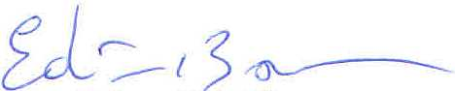
Atenciosas saudações.
Edivan N. Baron,
Presidente.

A Sua Excelência o Senhor
Arlei Luis Tomazoni,
Prefeito Municipal,
Três Passos-RS.-

